Thanos-OBS使用指南

# 商品说明

Thanos是主要用于解决大规模Prometheus部署、增强Prometheus高可用的工具。

Prometheus本身只支持单机部署，没有自带集群模式，所以大规模集群监控主要通过Prometheus联邦机制或者做监控指标服务拆分方式去实现，主要痛点是Prometheus对于监控历史数据的存储问题，本地存储数据量有限，只能通过远端存储接口，存储到支持Prometheus远端存储接口的数据库中。

Prometheus官方高可用的方式是通过部署多个Prometheus实例采集同一个target，前端通过LB设备做为统一入口，这带来的问题就是，两个prometheus实例内存储的数据会存在差异，特别是当其中一个Prometheus宕机后，另外一个prometheus接管服务，此时宕机的Prometheus就会丢失宕机期间的监控数据，当LB的请求转发过来会出现数据不一致情况。

Thanos能够解决上述问题，Thanos能够将多个Prometheus实例的数据进行聚合去重，来支持Prometheus横向扩展和提高Prometheus的高可用性，同时也支持将历史监控数据存储到对象存储中，提供监控数据的可靠性，降低运维难度。

本商品基于Thanos的扩展机制，提供针对华为云对象存储OBS服务的扩展。

# 商品购买

您可以在云商店搜索“Thanos-OBS”，或者点击Thanos-OBS。

其中，地域、规格、推荐配置使用默认，购买方式根据您的需求选择按需/按月/按年，短期使用推荐按需，长期使用推荐按月/按年，确认配置后点击“立即购买”。

# 商品资源配置

商品支持两种启动配置的方式，**模板配置部署**和**ECS控制台配置**，您根据自己的习惯和喜好选择任意一种即可，推荐使用**模板配置部署，**下面对资源配置的两种方式进行介绍。

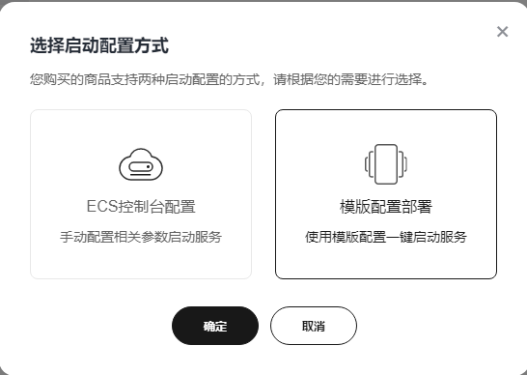

## 模板配置部署

### 启动配置

请您仔细阅读后勾选以下的协议和授权，点击“启动配置”后跳转到创建资源栈页面。

### 选择模板

模板的来源有**URL**和**上传模板**两种方式

* **URL：**复制存储在华为云OBS桶中的模板文件链接，即可导入模板。
* **上传模板：**选择本地模板文件上传。
* 注意：仅支持上传tf、tf.json、zip这三种格式的文件，其中zip文件分为图形文件（仅包含格式为tf.json和graph.json两个文件）和多文件（至少包含一个tf或tf.json格式的文件）。

这里使用默认的URL，点击“下一步：配置参数”。

### 配置参数

配置的参数由模板文件中的variables.tf文件决定，下面对本商品的参数进行介绍，您根据自己的实际需求填写即可（标注的红色字段需要重点注意）：

* region：华为云区域，默认cn-south-1（广州）
* **ecs_password：**ECS（弹性云服务器）的密码，长度为8~26个字符，只能包含大写字母、小写字母、数字和特殊字符([!@$%^-_=+[{}]:,./?~#*](mailto:!@$%25%5e-_=+[%7b%7d]:,./?~#*))且至少包含四种字符中的三种，您根据规则填写即可
* ecs_cpu_core_count：指定ECS规格中的vCPUs数量，默认2vCPUs
* ecs_memory_size：指定ECS规格中的内存大小，默认4GiB
* ecs_system_disk_size：指定 ECS系统盘大小，默认40GiB
* ecs_data_disk_size：指定ECS数据盘大小，默认40GiB
* bandwidth_size：指定ECS带宽大小，默认5Mbit/s
* **access_key：**指定账户的access_key
* **secret_key：**指定账户的secret_key
* **obs_name：**指定obs桶名称

根据您的需求填写相关参数的配置，点击“下一步：高级配置（可选）”。

### 高级配置（可选）

含**删除保护**和**回滚设置**两个可选开关：

* **删除保护**：防止资源栈被意外删除。创建后可通过资源栈操作更新它。
* **回滚设置**：开启回滚表示操作失败时，会自动回滚至系统所保存的上一个成功的资源栈状态。

根据您的需求选择相应的高级配置开关，点击“下一步：配置确认（可选）”。

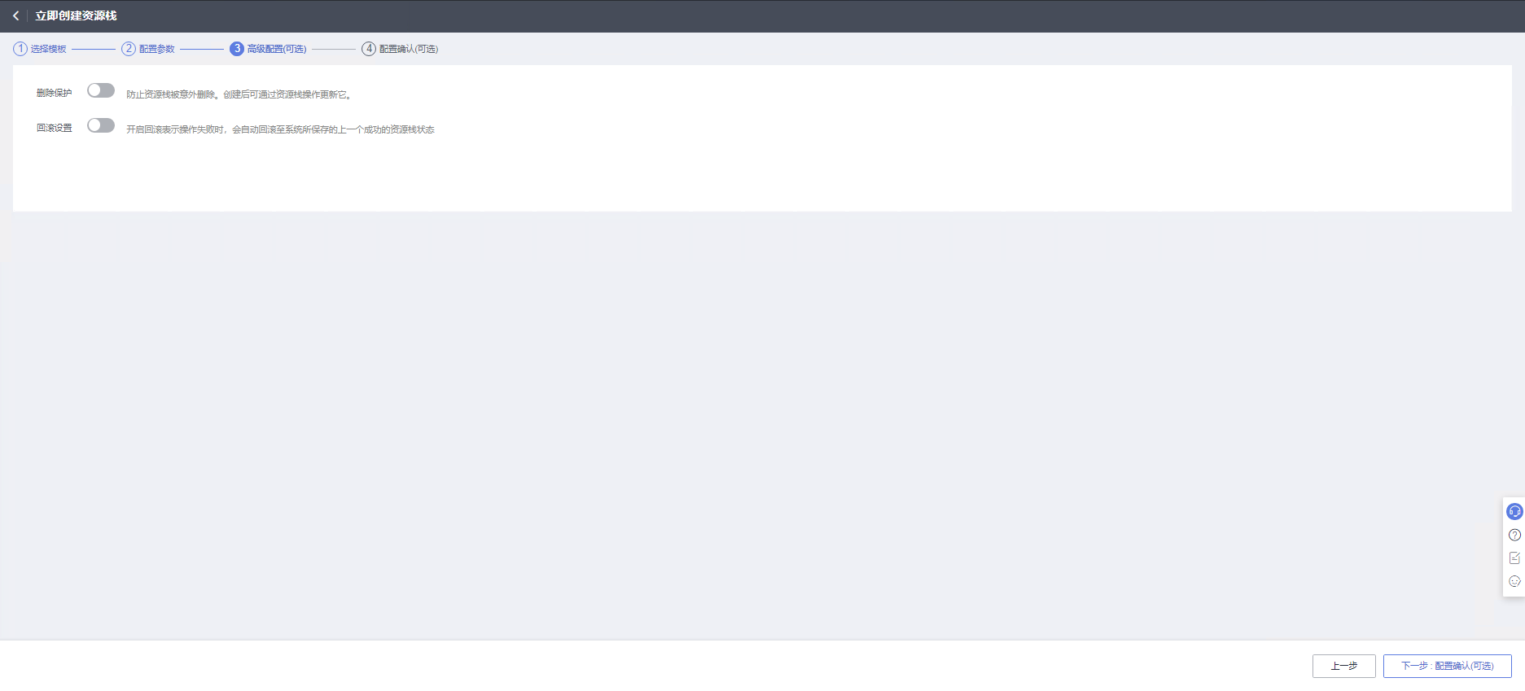

### 配置确认（可选）

确认您的基本信息和高级设置，确认准确无误后，点击“立即创建资源栈”。

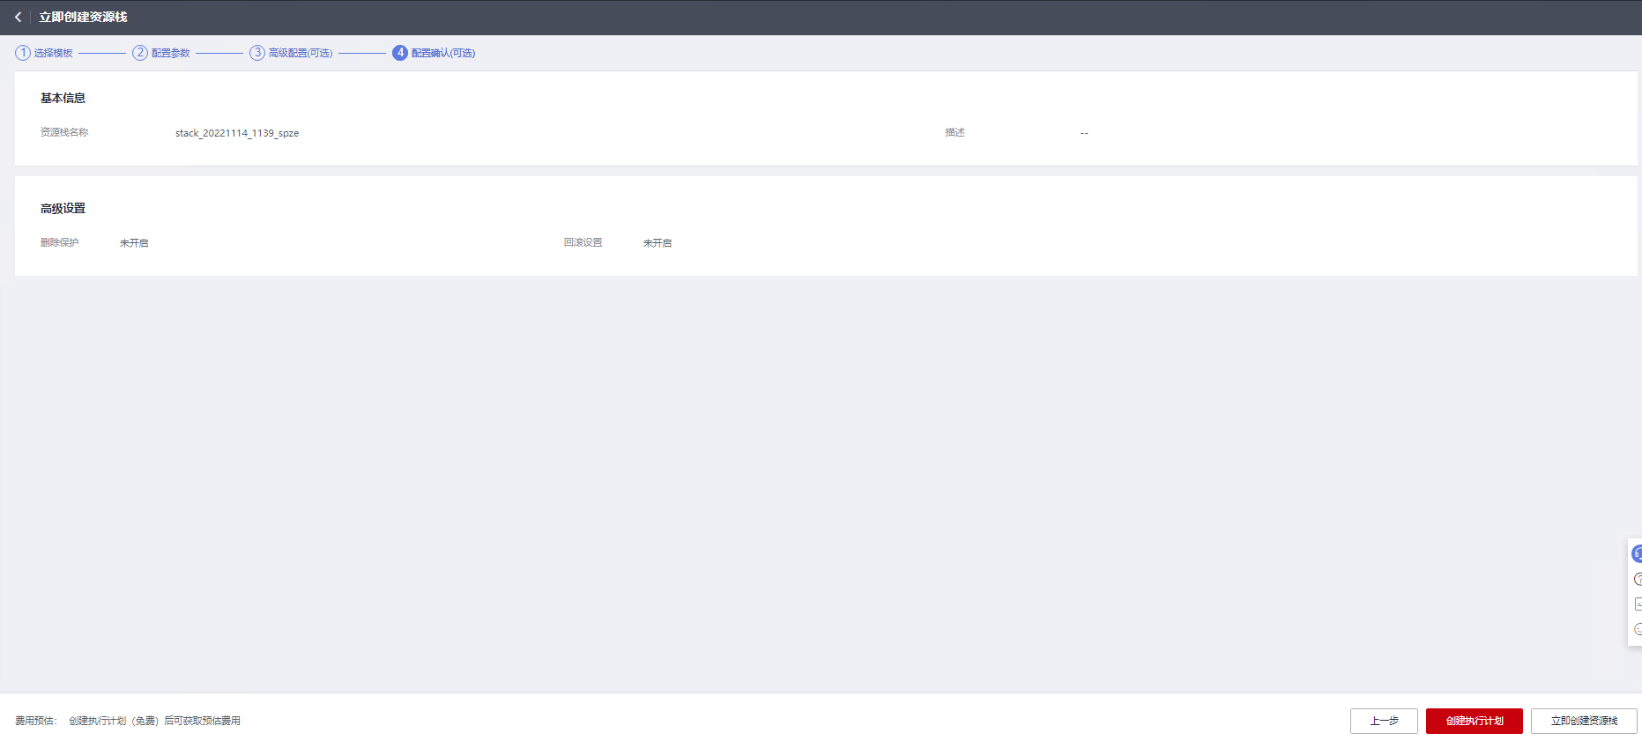

### 立即创建资源栈

您可以在资源栈中的“事件”中了解资源创建进度，当出现“Apply required resource succeed.”，代表所有资源已经创建完成。

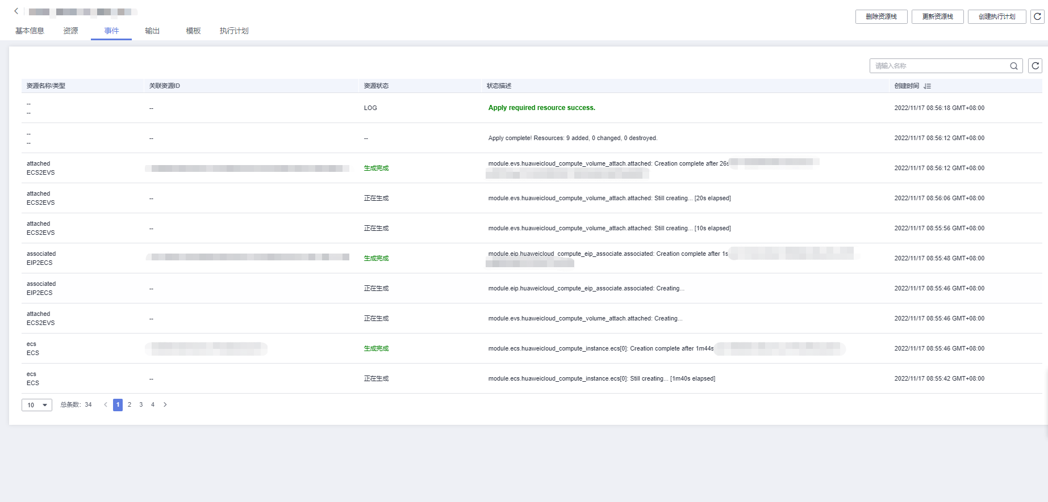

## ECS控制台配置

### 准备工作

在使用ECS控制台配置前，需要您提前配置好**安全组规则**。

**安全组规则**的配置如下：

* 入方向规则放通端口29090，源地址内必须包含您的客户端ip，否则无法访问。
* 出方向规则一键放通

### 创建ECS

前提工作准备好后，选择ECS控制台配置跳转到购买ECS页面，ECS资源的配置如下图所示：

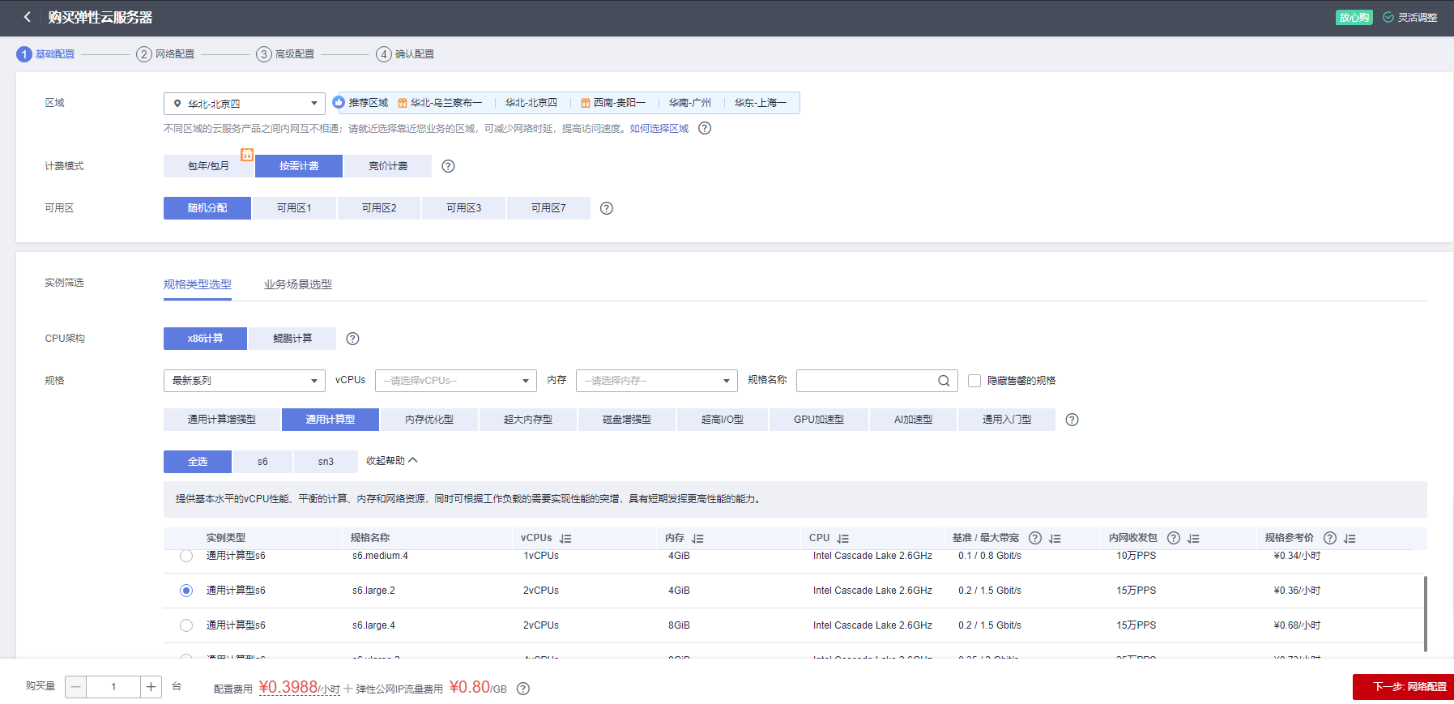

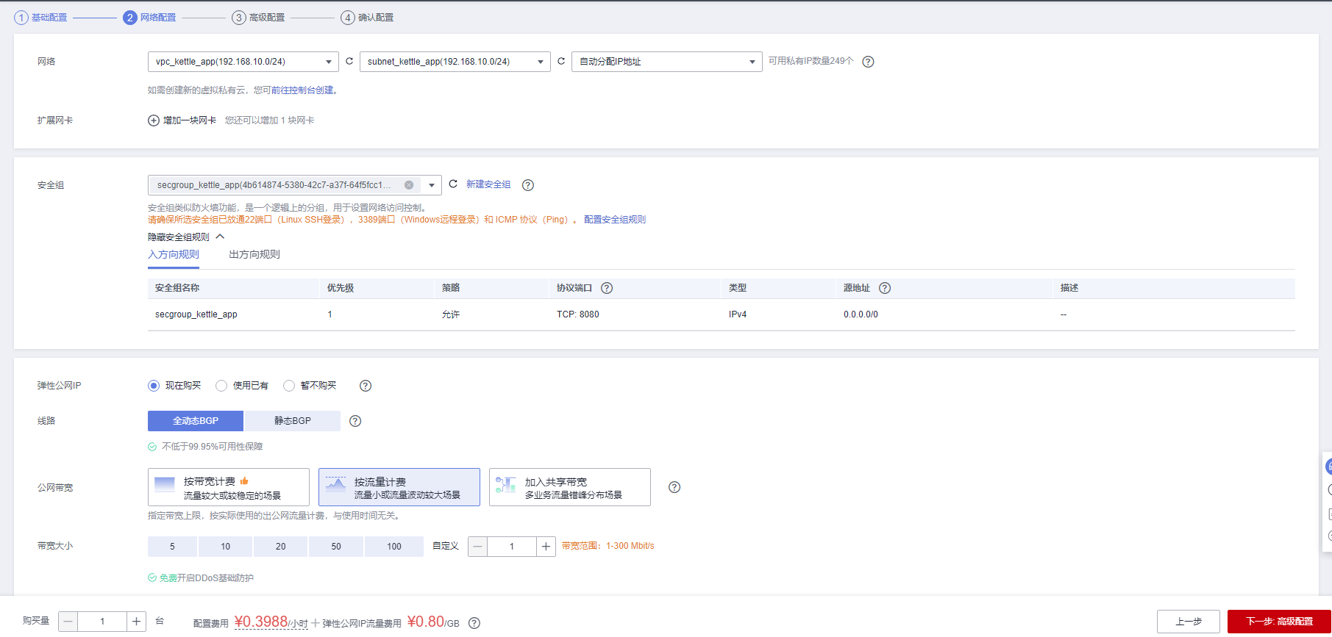

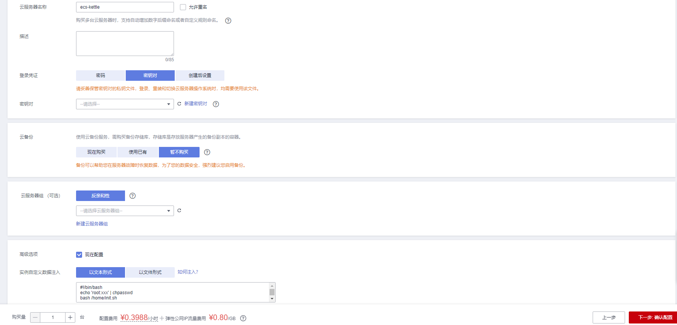

**值得注意的是：**

* VPC您可以自行创建，区域在广州即可
* 安全组选择3.2.1章节中配置的安全组
* 弹性公网IP选择现在购买，推荐选择“按流量计费”，带宽大小可设置为5Mbit/s
* 高级配置中登录凭证不能选择“密码”，推荐使用密钥对
* 密钥对您可以自行创建，创建后建议在本地保存
* 高级选项中选择“现在配置”，您可以自行选择注入形式注入User-Data数据。
* 其余默认或按规则填写即可。

**User-Data数据内容**如下：

#!/bin/bash

tee /home/thanos/obs_config.yml <<-'EOF'

type: OBS

config:

bucket: "Your Bucket Name"

endpoint: "Your Endpoiot"

access_key: "Your AK"

secret_key: "Your SK"

EOF

systemctl start sidecar

systemctl start query

systemctl start store

echo "<ECS Username>:<ECS Password>" | chpasswd

其中**bucket**、**endpoint、access_key**、**secret_key**、**ECS Username**、**ECS Password**需要修改为自己的值

# 商品使用

## Thanos登录URL

**注意：**ECS创建完成后会自动启动，本次启动会自动安装配置相关环境，约耗时20分钟，后续启动不需要等待。这期间出现访问失败的问题是正常现象。

* 模板配置部署方式的URL

您可以在资源栈中的“输出”中了解应用的URL详情。

* ECS控制台配置方式的URL

资源部署完成后，请您到浏览器页面访问http://${ecs.eip}:29090。

其中：${ecs_eip}指ECS公网IP。

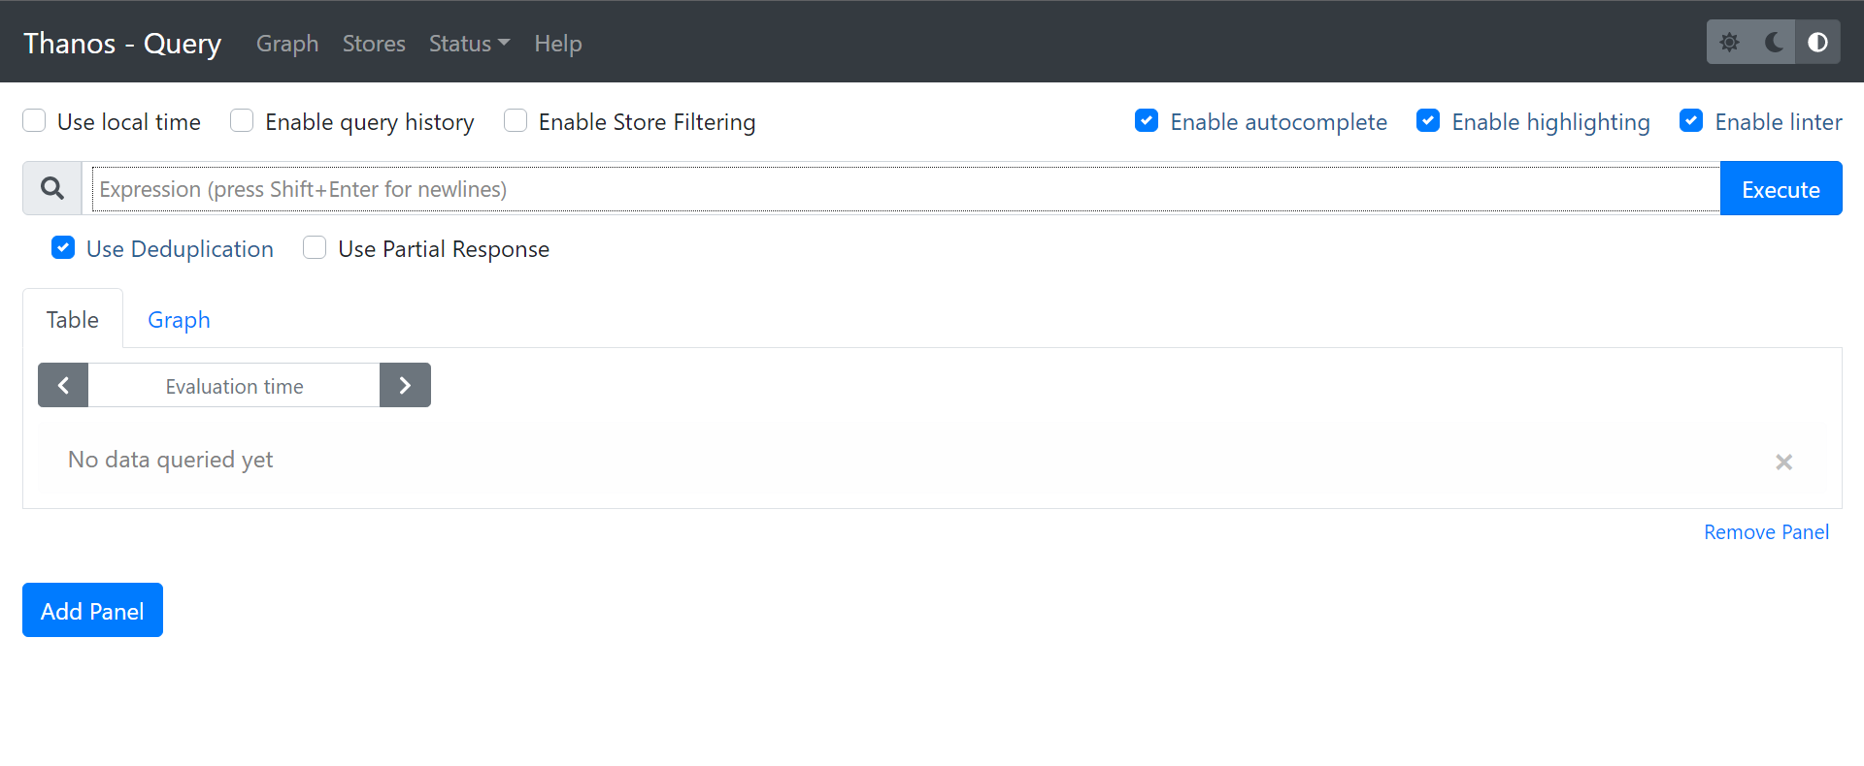

## 参考文档

* [Thanos使用文档](https://gitee.com/HuaweiCloudDeveloper/obs-thanos-plugins)